Betriebsanweisung für Tätigkeiten mit Gefahrstoffen
gem. § 14 GefStoffV

Geltungsbereich: Institut für
Bereichsverantwortlicher:

Gefahrstoffbezeichnung
Ammoniaklösung konz.

Gefahr für Mensch und Umwelt
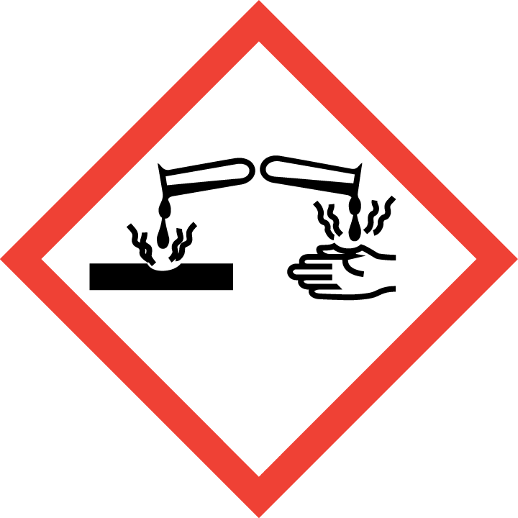  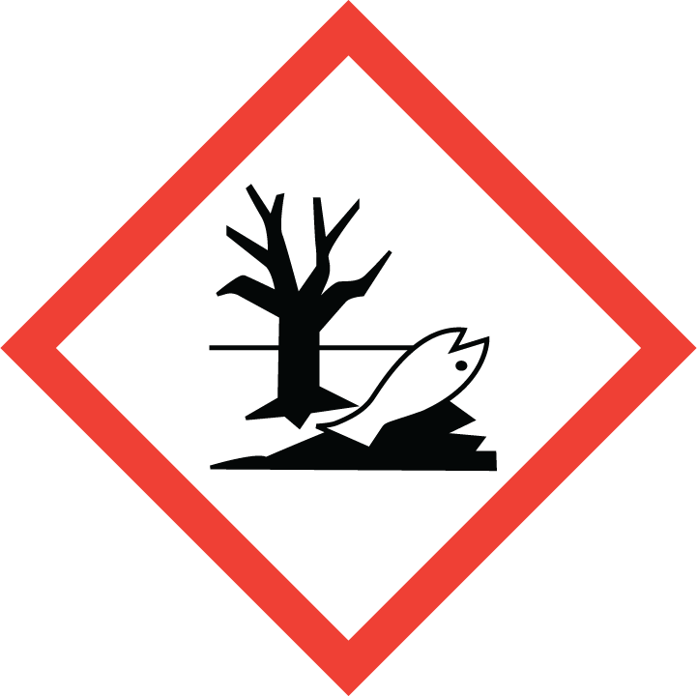  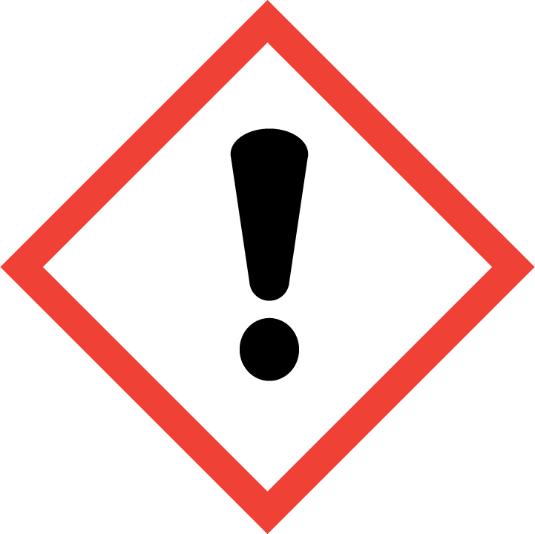  GEFAHR | - Einatmen, Verschlucken oder Hautkontakt kann zu Gesundheitsschäden führen. Verursacht schwere Verätzungen der Haut und schwere Augenschäden (H314). Verursacht schwere Augenschäden (H318). Kann die Atemwege reizen (H335). Vorübergehend Husten, Übelkeit, Kopfschmerzen, Riechstörung, vermehrte Speichelbildung möglich. Kann Augenschaden, Abwehrstörung, Magen-Darm-Beschwerden, Kehlkopfschwellung verursachen.  - Kann gegenüber Metallen korrosiv sein (H290). Die aus der Lösung ausgasenden Ammoniakdämpfe sind leichter als Luft und bilden mit Luft explosionsfähige Atmosphäre. Reagiert mit starken Oxidationsmitteln unter heftiger Wärmeentwicklung. Reagiert mit Säuren unter heftiger Wärmeentwicklung. Reagiert unter heftiger Wärmeentwicklung z.B. mit Acetaldehyd, Acrolein, Halogenverbindungen, Schwefelverbindungen, Stickoxiden sowie mit Gold, Silber, Quecksilber und einigen ihrer Verbindungen. Bei unkontrollierter Reaktion besteht Explosionsgefahr. Bildet mit Salpetersäure, Chlor und Phosphoroxiden brennbare Gase/Dämpfe. Bildet mit Laugen gefährliche Gase und Dämpfe (Ammoniak).  - Sehr giftig für Wasserorganismen (H400).  WGK: 2 (deutlich wassergefährdend)

Schutzmaßnahmen und Verhaltensregeln
- Bildung von Dämpfen und Nebeln vermeiden, sonst Absaugung anschalten und in ihrem Wirkungsbereich arbeiten. Gebinde nicht offen stehen lassen! Beim Ab- und Umfüllen Verspritzen und Nachlauf vermeiden. Reaktionsfähige Stoffe fern halten. Bei Temperaturen über 37,7 °C kann sich in geschlossenen Behältern ein Überdruck aufbauen. Verschlüsse von Behältern nur nach Druckausgleich vorsichtig öffnen! Arbeitsgeräte einsetzen, die Hautkontakt verhindern oder verringern.
- Von Zündquellen fern halten, nicht rauchen, offene Flammen vermeiden, nicht auf heiße Flächen spritzen.
- Nicht Essen, Trinken, Rauchen oder Schnupfen. Einatmen von Dämpfen und Aerosolen vermeiden! Berührung mit Augen, Haut und Kleidung vermeiden! Vor jeder Pause und nach Arbeitsende Hände und andere verschmutzte Körperstellen gründlich reinigen. Nach der Arbeit Hautpflegemittel verwenden! Produktreste sofort von der Haut entfernen, Haut schonend reinigen und sorgfältig abtrocknen. Keinen Arm- oder Handschmuck tragen. Straßenkleidung getrennt von Arbeitskleidung aufbewahren! Verschmutzte und durchtränkte Arbeitskleidung sofort wechseln. Separate Putzlappen und Reinigungstücher für Haut und Maschinen oder Geräte verwenden.
- Lagerbedingungen beachten!
Augenschutz: Korbbrille!
Handschutz: Handschuhe aus: Butylkautschuk (Butyl; 0,5 mm)
Beim Tragen von Schutzhandschuhen sind Baumwollunterziehhandschuhe empfehlenswert!
Tragezeiten von Schutzhandschuhen beachten! Bei längerfristigem Tragen von Schutzhandschuhen: spezielle Hautschutzmittel vor der Arbeit verwenden.
Atemschutz: In Gruben, Schächten und Silos nur umgebungsluftunabhängiges Atemschutzgerät verwenden!
Gasfilter K_ (grün).
Körperschutz: Beim Verdünnen oder Abfüllen: Kunststoffschürze!

Verhalten im Gefahrfall
- Gefahrenbereich räumen und absperren, Vorgesetzten informieren.
- Bei der Beseitigung von ausgelaufenem/verschüttetem Produkt immer Schutzbrille, Handschuhe sowie bei größeren Mengen Atemschutz tragen. Mit saugfähigem, unbrennbarem Material (z.B. Kieselgur, Sand) aufnehmen und entsorgen! Raum anschließend lüften.
- Bei Brand entstehen gefährliche Dämpfe (z.B. Ammoniak, in Gegenwart von Kohlendioxid auch Cyanwasserstoff)! Entweichende Dämpfe mit Sprühwasser niederschlagen, anschließend möglichst schnelle Reinigung. Produkt ist nicht brennbar. Berst- und Explosionsgefahr bei Erwärmung!
- Eindringen in Boden, Gewässer und Kanalisation verhindern!
- Alarm-, Flucht- und Rettungspläne beachten.
Erste Hilfe |  |  | NOTRUF 112
Bei jeder Erste-Hilfe-Maßnahme: Selbstschutz beachten, Vorgesetzen informieren, in der Regel umgehend Arzt hinzuziehen.
Nach Augenkontakt: Sofort unter Schutz des unverletzten Auges ausgiebig (mind. 10 Minuten) bei geöffneten Lidern mit Wasser spülen.
Nach Hautkontakt: Verunreinigte Kleidung, auch Unterwäsche und Schuhe, sofort ausziehen; persönliche Schutzausrüstung tragen. Haut mit viel Wasser spülen.
Nach Einatmen: Verletzten aus dem Gefahrenbereich bringen. Frischluftzufuhr durch Einatmen von frischer Luft oder Beatmung. Beatmungshilfen benutzen (Selbstschutz). Sofort, auch bei fehlenden Krankheitszeichen, ein Dosieraerosol (inhalatives Steroid) einatmen lassen. Dosierung, Art der Anwendung und weitere Behandlung nach betriebsärztlicher Anordnung!
Nach Verschlucken: Sofortiges kräftiges Ausspülen des Mundes. Wasser in kleinen Schlucken trinken lassen.
Ersthelfer: ......... (Bitte eintragen oder auf Ersthelferliste verweisen und/oder hier löschen)

Sachgerechte Entsorgung
Nicht in Ausguss oder Mülltonne schütten! Durchtränkte Putztücher nur in speziellen widerstandsfähigen Behältern, die dicht verschlossen sind, sammeln.
Abfälle in geschlossenen Behältern sammeln und nach Abfallrichtlinie über das zentrale Zwischenlager (Tel.: 798 – 29392) entsorgen.

